Депутат
Ярославской областной Думы шестого созыва
Кучменко Александр Николаевич

150000, г. Ярославль, Советская пл., д.1/19 к. 217 тел.(4852) 40-13-49

 |  |  |  |  | Ярославская областная Дума
18.06.2014 г. |  | № | 04/06 |  | Ярославская областная Дума
На № | _____________ | от | _____________ |  | Ярославская областная Дума

О законодательной инициативе

В соответствии со статьёй 27 Устава Ярославской области вношу в Ярославскую областную Думу проект закона Ярославской области «О внесении изменений в Закон Ярославской области «Об отдельных вопросах розничной продажи алкогольной продукции в Ярославской области».

Приложение: на 4 л. в 1 экз.

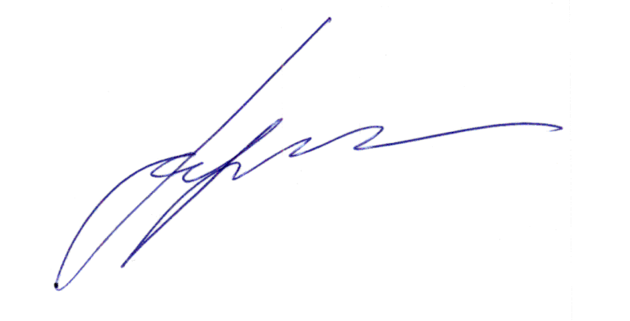

Депутат Ярославской

Областной Думы А.Н. Кучменко

